番鸭吃多少饲料才能出栏？饲料厂鸭料配方
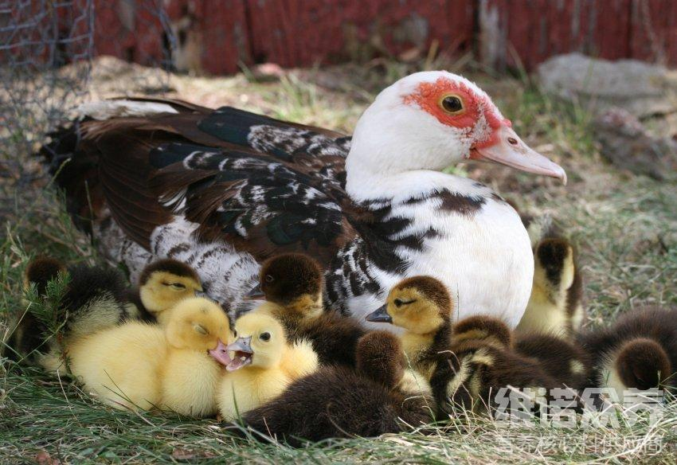
现在养殖番鸭主要怎么喂料比较好，番鸭饲料配方能够满足生长发育需要，按照鸭的各阶段营养搭配，选定饲养标准，将多种饲料进行科学的组合，配制成全价饲料日粮，消化能力增强, 采食量大,耐粗饲,提高全面营养均衡,番鸭饲料快速催肥增重、脸红、脸大、毛色好，可以提前20天出栏。以下和大家一起来了解一下养
番鸭用什么饲料快长？供大家参考：
一、番鸭饲料自配料：
1、玉米40%，大麦粉20%， 麸皮5%，米糠10%，豆饼17%，鱼粉6%，维诺鸭用多维0.1%，维诺霉清多矿0.1%，维诺复合益生菌0.1%。
2、玉米50%，小麦14%，麸皮7%，米糠10%，油饼14%、草粉4%、维诺鸭用多维0.1%，维诺霉清多矿0.1%，维诺复合益生菌0.1%。
番鸭养殖饲料配方表
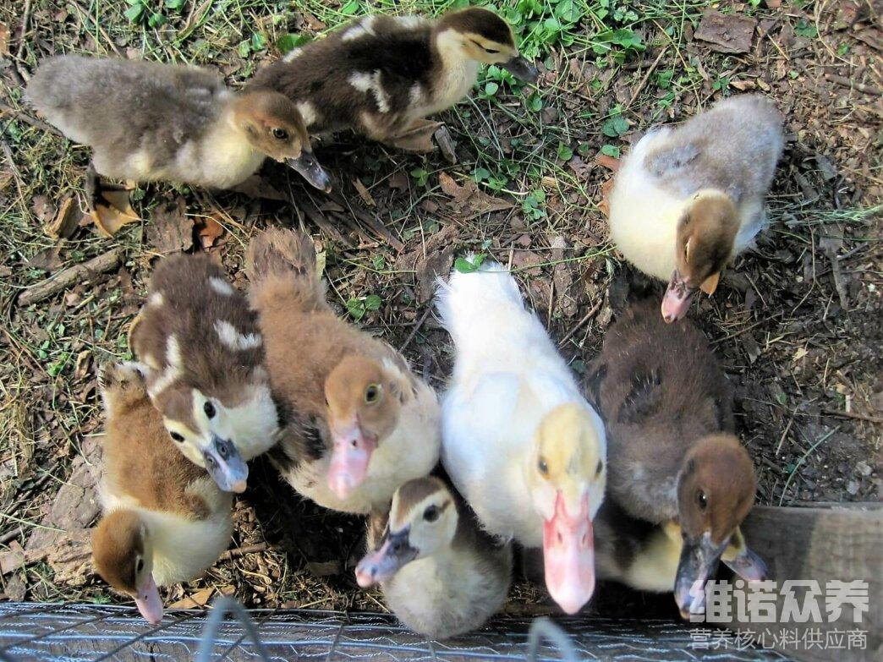
番鸭苗迅速生长的方法采用自配鸭饲料，不仅生长快，降低料肉比，充分满足其营养经求，使番鸭生长整齐，从而提高肉品质，复合益生菌改善消化、增进食欲以及驱虫杀菌等作用。促使番鸭快速催肥增重，提高肠道吸收消化率，增加养殖效益。
番鸭养殖饲料配方表​
